Конспект коррекционно-развивающего занятия с учащимися 1-х классов
с общим недоразвитием речи (подгруппа №1)
Дата проведения: 30.11.2021
Учитель-дефектолог: Прашко Э.В
Тема занятия: «Зима»
Цель: обобщение и уточнение знаний детей о зиме.
Задачи:
- закрепить у учащихся представления о зиме и ее признаках;
- совершенствовать грамматический строй речи, навыки составления связного высказывания;
- создать условия для воспитания бережного отношения к природе.

Оборудование: презентация, зимние картинки, картинка-нелепица, картинка «Найди отличия», «снежок».

Ход занятия
- Организационный момент.
Эмоционально-положительный настрой на занятие

- Здравствуйте, ребята. Давайте поздороваемся и подарим друг другу и нашим гостям хорошее настроение.

Психогимнастика
В круг широкий становитесь,
Дружно за руки беритесь.
Мы потопаем ногами,
Мы похлопаем руками,
Вокруг себя мы повернёмся,
Снова за руки возьмёмся.
Улыбнёмся, подмигнём,
И занятие начнём.
- Актуализация знаний

- Ребята, сейчас я вам загадаю загадку. Слушайте внимательно. (Слайд 1)
«Запорошила дорожки,
разукрасила окошки.
Радость детям подарила
и на санках прокатила».
( Зима.) ( Слайд 2)
- О каком времени года эта загадка? (О зиме.)
- Как вы догадались?
- Правильно! А говорить мы сегодня на занятии будем о зиме. Как вы думаете, почему я решила сегодня затронуть тему зимы? (Потому что завтра наступает зима.)
- Сколько месяцев зимой? (Зимой три месяца.)
- Назовите их, пожалуйста. (Декабрь, январь, февраль.)
- Каким месяцем заканчивается год?
- Каким месяцем начинается год?
- Какое время года было до зимы? Какое будет после?
- А знаете ли вы признаки зимы? Вот сейчас и проверим!
- Я буду вам задавать вопросы, а вы мне будете давать один лишь ответ: ДА или НЕТ.

- Дидактическая игра «Да – нет»
А зимою снег идет? (Да)
Во дворе метель метет? (Да)
С юга птицы прилетели? (Нет)
Снегири на ветки сели? (Да)
Солнце греет жарко-жарко? (Нет)
Едут санки в летнем парке? (Нет)
Ну, тогда со снежной горки
Санки мчатся к лисьей норке? (Да)
На заснеженной поляне
Серый зайка хулиганит? (Нет)
Дед Мороз к вам придет? (Да)
Он вам что-то принесет? (Да)

- Чем покрыта зимой земля? (снегом)
- Как вы думаете, зачем нужен снег зимой? (Снег покрывает землю. Он согревает землю.)
- Сегодня мы будем выполнять разные задания и поможем зиме прийти к нам поскорее.
- Я сегодня шла по улице и мне на ладошку прилетела снежинка. Я принесла ее вам. Давайте, подготовим наши глазки к предстоящей работе вместе со снежинкой. Ваша задача следить глазками за ее полетом. Голова на месте! (Гимнастика для глаз)

- Закрепление пройденного материла

- Образование относительных прилагательных.
- Я хочу послушать, какая погода бывает зимой?
- Например, если сильный холод, то погода какая? (холодная) (Слайд 3)
- Если на улице идёт снег, то погода… (снежная) (Слайд 4)
- Если сильный мороз, то погода какая? (морозная) (Слайд 5)
- Если сильный ветер, то погода какая? (ветреная) (Слайд 6)
- Если на улице сильный ветер, очень холодно, и говорят, что на улице стужа, студено, то погода какая? (студёная) (Слайд 7)

- Образование уменьшительно-ласкательных форм существительных.
Дидактическая игра «Назови ласково».
- Хоть зима всё заморозила и замела, но мы любим её и ласково называем как?
Зима – зимушка. (Слайд 8)
Санки – саночки
Елка – елочка
Заяц – зайка, зайчик, зайчонок
Ком – комок, комочек
Снеговик – снеговичок
Льдина – льдинка, льдиночка
Снежинка – снежиночка
Снегирь - снегирек

- Вот интересно! А какие птицы остаются с нами зимовать? Почему не улетают от нас зимующие птицы? (Могут находить себе корм. Некоторые птицы осенью запасают корм.) (Слайд 9)
- Зимой под снегом птичкам очень непросто отыскать себе еду, потому люди приходят к ним на помощь и делают маленькие домики, куда насыпают корм. Эти домики как называются…..? (Кормушки.) Кормушки бывают деревянные, пластиковые, даже из простого пакета молока или сока. Сделать такой домик своими руками очень просто, главное не забывать подсыпать туда корм.
- Чем мы можем подкормить птиц? (Мы можем птиц подкармливать семенами растений, крошками хлеба, кусочками несоленого сала, семечками, зернышком, пшеном.)
- Мы можем птиц подкармливать семенами растений, крошками хлеба, кусочками несоленого сала, семечками, зернышком, пшеном.
- Не забывайте о птицах зимой!!!

Физминутка (Слайд 10)

Наконец пришла зима, (Дети разводят руки в стороны)
Стали белыми дома, (Складывают руки домиком над головой)
Снег на улице идѐт, (Двигают руками сверху вниз)
Дворник улицу метѐт, (Имитируют)
Мы катаемся на санках, (Приседают, руки вытягивают вперѐд)
Пишем на катке круги, (Руки закладывают за спину, медленно кружатся)
Ловко бегаем на лыжах, (Имитируют)
И играем все в снежки. (Лепят и бросают снежки)

- Нелепицы (Слайд 11)
- Рассмотрите внимательно картинку и расскажи, чего не бывает зимой. А как должно быть на самом деле?

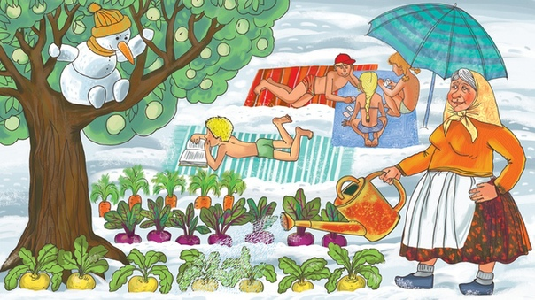

Например, снеговик зимой сидит на дереве. Такого не бывает. Он должен стоять на земле.
Дети загорают зимой. Такого не бывает. Дети могут загорать летом.
Зимой на дереве висят/созрели яблоки. Такого не бывает. Яблоки зреют летом и ранней осенью.
Зимой на грядке выросли овощи. Такого не бывает. Овощи созревают…
Бабушка одета по-летнему. Такого зимой не бывает. Бабушка должна быть одета в шубу и валенки.

- Дидактическая игра «Скажи наоборот» (Слайд 12)
— Давайте, поиграем в снежки. Я беру свой снежный ком (мяч, обёрнутый белой бумагой) и буду бросать его каждому из вас и называть слово, а вы кидаете мяч мне обратно и называет слово-наоборот.

Теплый ветер – холодный ветер
высокий сугроб – низкий сугроб
Большая снежинка – маленькая снежинка
Белые коньки – черные коньки
Длинная сосулька – короткая сосулька
Хорошая погода – плохая погода
Толстый лед – тонкий лед
Грустный снеговик – веселый снеговик
Слабый мороз – сильный мороз
Низкая горка – высокая горка

- Дидактическая игра «Найди свою льдинку»
- Чтобы выполнить следующее задание, мы должны вспомнить, где у нас правая сторона (поднимите руку), где левая сторона (поднимите руку), верх, низ.
- Подойди, Тимофей, к доске и посмотри, какая картинка спряталась под льдинкой. Открой правую в верхнем ряду.
- Левую в нижнем ряду.
- Правую в среднем ряду.

- Найди отличия (работа в парах) (Слайд 13)
- Я предлагаю вам посоревноваться в группах. Выходите к доске. У каждой команды висит на доске 2 одинаковые картинки зимнего леса, но есть 10 различий. Какая команда заметит больше отличий, та команда и победит.
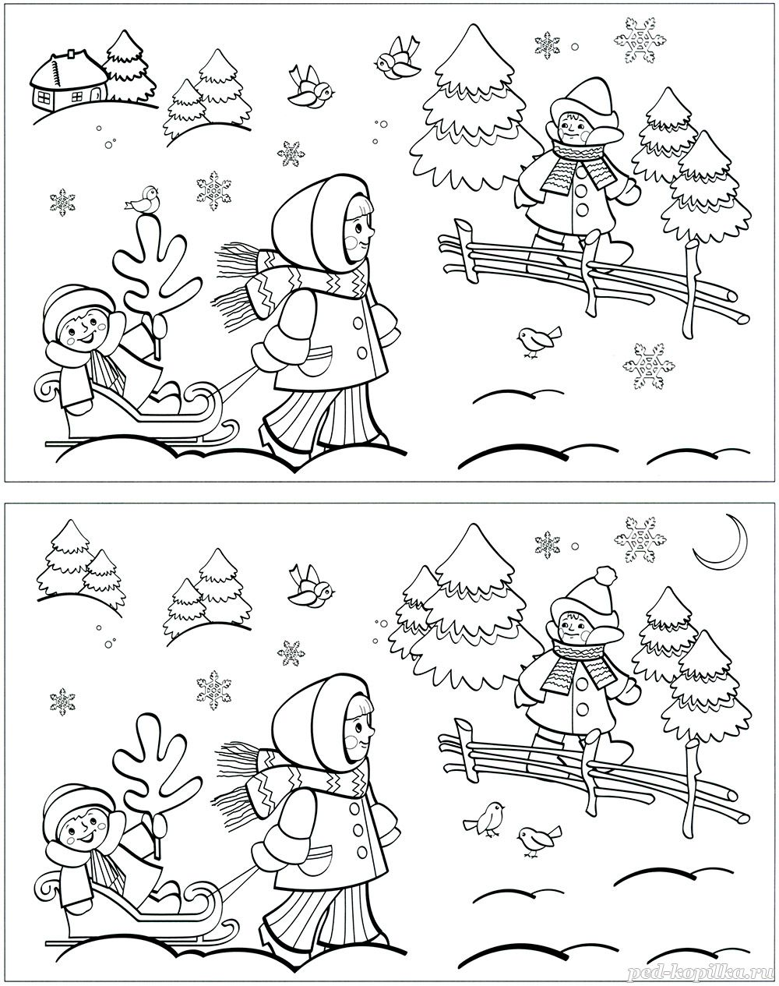
Открываем доску и проверяем, у кого найдено больше отличий. (Слайд 14)
- Подведение итогов

- Вот подходит к концу наше занятие.
- Давайте вспомним, о какой поре года мы говорили?
- Какое задание вам понравились больше всего?
- Какое задание вызвало у вас трудности?

- Оценка деятельности учащихся

- Вы все справились, молодцы! Я думаю, что зима скоро к нам придет вместе со снегом и морозом!

- Рефлексия

Ребята, если вам было все понятно, все получилось – подарите снежинку веселой тучке. Если у вас были сложности в выполнении каких-либо заданий – подарите снежинку грустной тучке.

Дополнительное задание

- Дидактическая игра «Что забыл нарисовать художник?»

- Ребята, художник нарисовал снеговичков, но поторопился, и не все дорисовал. Давайте поможем художнику – дорисуем снеговичков и расскажем об этом.
( Каждый ребенок рассказывает о том, что он собирается делать и дорисовывает картинку)
«У моего снеговика нет (ведра, метлы, носа, глаз, рук). Я дорисую…»
